MODULO CONFERIMENTO DELEGA
(Da inviare tramite P.E.C. a UNIMATICA S.p.a. su carta intestata dell’Amministrazione o Ente)

Prot.n
Data
Spett.le
UNIMATICA Spa
Via Cristoforo Colombo
40131 Bologna (BO)
Tel. 051.4195011 - Fax. 051.4195050
PEC Posta.certificata.unimatica@actaliscertymail.it

Oggetto: Conferimento di delega.

Vista

- La legge regionale 16 Settembre 2011, n. 8 intitolata “Semplificazione amministrativa e normativa dell’ordinamento regionale e degli Enti locali” che istituisce (art. 10 c. 1) una “community network regionale” a standard del Sistema di Connettività Pubblica come l’insieme dei servizi infrastrutturali abilitanti per l’erogazione di servizi applicativi e telematici da parte delle pubbliche amministrazioni del territorio, compresi i servizi per la sicurezza, l’identità digitale e la cooperazione applicativa;

- le nuove modalita’ post-convenzione definite dalla Regione dell’Umbria per l’accesso alla piattaforma dei servizi di conservazione a norma dei documenti informatici prodotti dalle Pubbliche Amministrazioni locali della Regione Umbria e messe a disposizione degli enti della Community Network dell’Umbria;

- la delibera numero ……………del ….. che ha definito, come previsto, l’acquisto sul catalogo del Mercato Elettronico per la Pubblica Amministrazione del servizio di conservazione;
PREMESSO CHE
- Unimatica s.p.a. ha ottenuto l’attestato di conformità 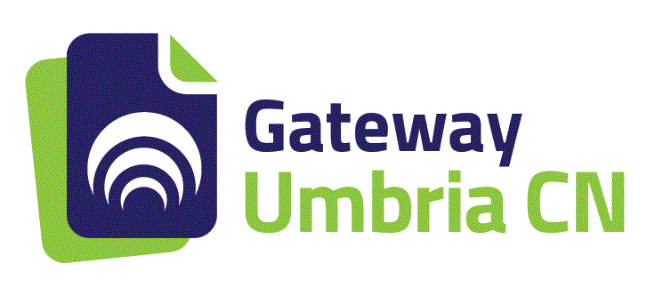 che qualifica la propria offerta come conforme e integrata ai servizi di conservazione Gateway Umbria e che consente agli Enti della Community Network dell’Umbria, di aver garantito:
  - che l’automazione delle funzioni per la conservazione sostitutiva a norma nel caso di utlizzo di sistemi di backoffice conformi;
  - che l’offerta e’ rispettosa di tutte le prescrizioni previste nel Capitolato Tecnico pubblicato sulla sezione Conservazione a norma del sito web http://www.umbriadigitale.it

DELEGA
Il signor Ghedini Silvano, cod. fisc. GHD SVN 55C07 B880J, in qualità di legale rappresentante di Unimatica S.p.A., con sede in Bologna via Cristoforo Colombo 21, a svolgere le seguenti attività:
- definizione delle caratteristiche e dei requisiti del sistema di conservazione in funzione della tipologia dei documenti (analogici o informatici) da conservare, della quale tiene evidenza. Organizzazione del contenuto dei supporti ottici e gestione delle procedure di sicurezza e di tracciabilità che ne garantiscano la corretta conservazione, anche per consentire l’esibizione di ciascun documento conservato;
- archiviazione e messa a disposizione, con l’impiego di procedure elaborative, relativamente ad ogni supporto di memorizzazione utilizzato, delle seguenti informazioni:
  - descrizione del contenuto dell’insieme dei documenti;
  - estremi identificativi del responsabile della conservazione;
  - estremi identificativi delle persone eventualmente delegate dal responsabile della conservazione, con l’indicazione dei compiti alle stesse assegnati;
  - indicazione delle copie di sicurezza;
- mantenimento e messa a disposizione di un archivio del software dei programmi in gestione nelle eventuali diverse versioni;
- verifica della corretta funzionalità del sistema e dei programmi in gestione;
- adozione delle misure necessarie per la sicurezza fisica e logica del sistema preposto al processo di conservazione e delle copie di sicurezza dei supporti di memorizzazione;
- richiesta della presenza di un pubblico ufficiale nei casi in cui sia previsto il suo intervento, assicurando allo stesso l’assistenza e le risorse necessarie per l’espletamento delle attività;
- definizione e documentazione delle procedure di sicurezza da rispettare per l’apposizione del riferimento temporale;
- verifica periodica, con cadenza non superiore a cinque anni, dell’effettiva leggibilità dei documenti conservati.

Riservandosi le seguenti attività:
- controllo e vigilanza sull’attività della Unimatica S.P.A. relativa alla presente delega;
- determinazione delle politiche generali di conservazione dei documenti;
- determinazione dei requisiti generali del sistema di conservazione;
- determinazione dei livelli minimi di servizio;
- determinazione delle politiche di accesso ai documenti, eventualmente anche via web;
- determinazione dei requisiti archivistici del sistema di conservazione.

La presente delega avrà la medesima validità ed efficacia della durata della conservazione legale dei documenti, definita dalla normativa, o di quanto diversamente stabilito nella determina dirigenziale di affidamento a Unimatica S.p.A del servizio di conservazione a norma dei documenti.

Ente (Il Dirigente del Settore)

________________________ _____________________________

Il legale rappresentante di Unimatica S.P.A. Ghedini Silvano, accettando la presente delega, si impegna ad osservare quanto previsto dal DPCM 3 dicembre 2013 - Regole tecniche in materia di sistema di conservazione ai sensi degli articoli 20, commi 3 e 5-bis, 23-ter, comma 4, 43, commi 1 e 3, 44 , 44-bis e 71, comma 1, del Codice dell'amministrazione digitale di cui al decreto legislativo n. 82 del 2005.

Per accettazione
Il legale rappresentante di Unimatica S.P.A.
Ghedini Silvano

…………., Il

